CDI 2016-2017 : Petit aperçu des livres les plus empruntés cette année !

n° 1 : le recueil de poésie Sous la lune poussent les haïkus de Ryôkan, illustré par Zaü, aux éditions Thierry Magnier
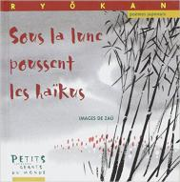
n° 2 : la bande dessinée Seuls de Fabien Vehlmann et Bruno Gazzotti, aux éditions Dupuis

n° 3 : la bande dessinée Zombillénium de Arthur de Pins, aux éditions Dupuis

n° 4 : le documentaire Le grand livre du manga de Caroline Ta et Van Huy Ta aux éditions Fleurus
! j'en profite pour lancer un AVIS DE RECHERCHE : si vous retrouvez ce livre merci de le rapporter au collège jusqu'au 13 juillet ou à partir du 24 août !

n° 5 : le roman Les enfants loups Ame & Yuki de Mamoru Hosoda aux éditions Kaze mangas
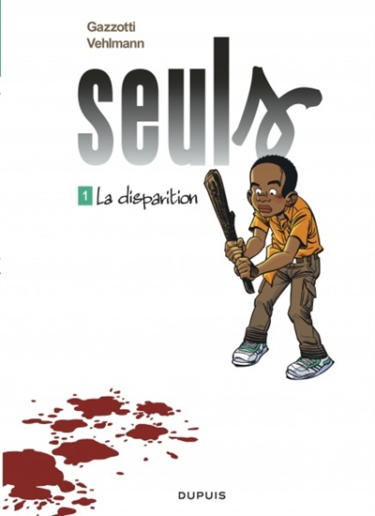
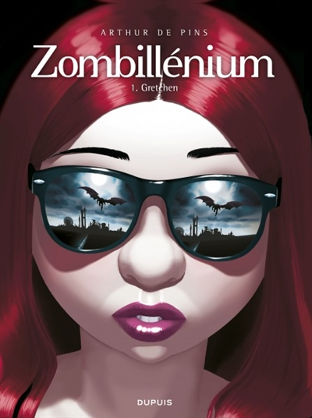
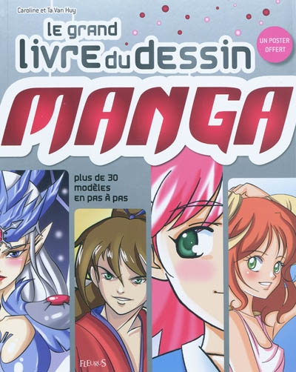
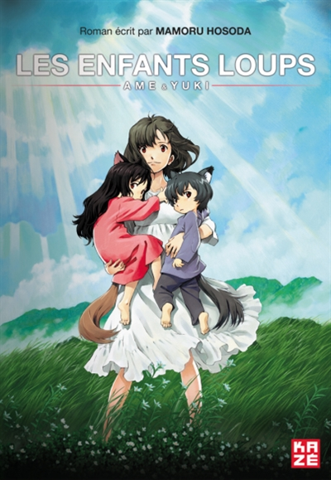

Bonnes vacances à tous !

